
ENTERRITORIO

DOCUMENTO TECNICO
ENCUESTA CONTRATISTAS
(ENterritorio)
Agosto 2025
Contenido

1 INFRAESTRUCTURA Y DESPLIEGUE AMBIENTE DE PRUEBAS 3
2 INFRAESTRUCTURA Y DESPLIEGUE AMBIENTE DE PRODUCCIÓN 4
3 ARQUITECTURA 4
4 ERRORES COMUNES 7
5 USO DE HERRAMIENTAS DE DESARROLLO 7
6 PANTALLAZOS APLICACIÓN 10

INFRAESTRUCTURA Y DESPLIEGUE AMBIENTE DE PRUEBAS

La solución de encuesta a contratistas se Encuentra desplegada de la siguiente manera en la nube de Azure, para el ambiente de pruebas:
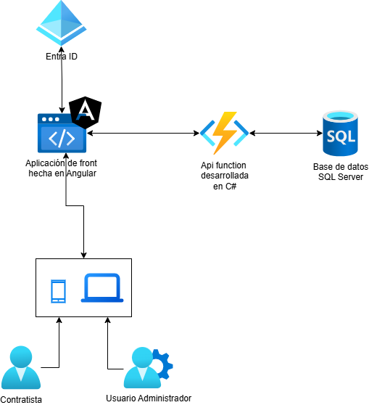
- Tanto el backend como el frontend se encuentran desplegados en App services independientes en los recursos de azure sobre el mismo grupo de recursos.
- La base de datos de pruebas se encuentra ubicada en el servidor sql de azure sql-server-hub.database.windows.net
- El directorio activo de la entidad si es único y es el que se usa para autenticación tanto en pruebas como en producción.

INFRAESTRUCTURA Y DESPLIEGUE AMBIENTE DE PRODUCCIÓN

La solución no tiene recursos creados en ambiente de producción por solicitud de los directivos, en cambio se solicitó mantener el aplicativo sobre el ambiente de pruebas para no generar costos adicionales en la nube de Azure, pero si se requiere lanzar una versión para producción la infraestructura se la misma que la del punto 1.

ARQUITECTURA

INFORMACIÓN TÉCNICA DEL DESARROLLO

La aplicación de Liquidaciones para EntTerritorio se construyó utilizando las siguientes tecnologías:
Frontend:
- Angular 20: Framework de desarrollo
- Flex-Layout: Librería para hacer aplicaciones responsivas
- MSAL: Librería para manejar el tema de autenticación con el Entra ID de la entidad
- RxJs: Para manejo de operaciones asíncronas como llamados a API´s (backend)
- Angular material: Para creación de componentes visuales
Backend:
- Net Core 8: Tecnología de Microsoft para crear aplicaciones, con soporte vigente
- Azure Functions: Tecnología de Microsoft en la nube en el servidor tipo serverless
- Dapper: Mini framework para consultas a BD
- SQL Server: Base de datos relacional
Construcción
Para la creación del proyecto, se definió usar la Clean Architecture o Arquitectura Limpia en el frontend como parte de la modernización de las aplicaciones, el uso de esta arquitectura se basa en un compendio de principios y patrones de desarrollo que tienen como objetivo el facilitar el proceso de construcción del software, así como su mantenimiento. A continuación, más detalle sobre esta arquitectura:
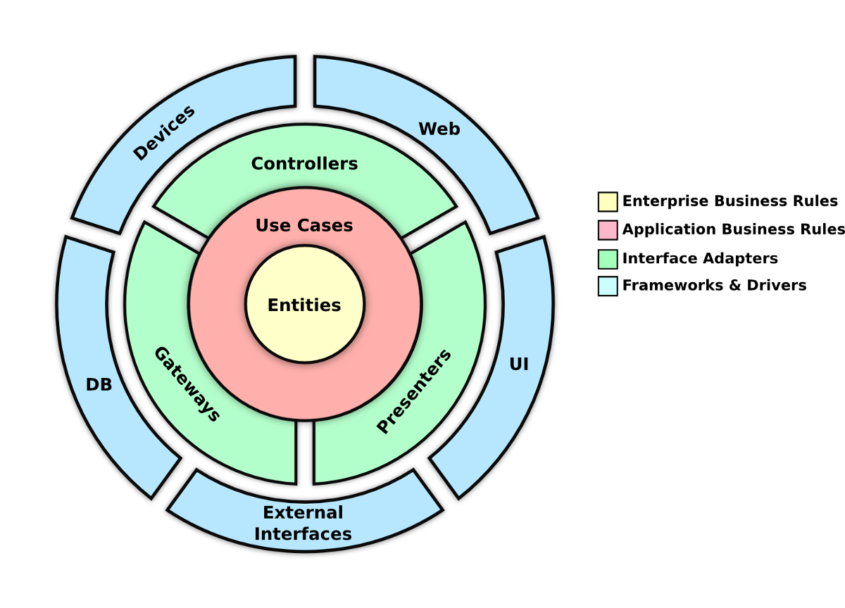
Clean Architecture propone separa el desarrollo en capas como se puede ver en la anterior imagen, cada capa se encarga de diferentes partes del software con una única responsabilidad, mejorando la compresión del sistema.
Otra de las grandes ventajas de esta es que se encuentra diseñada para ser altamente testeable cada componente por separado y evitando en lo posible acoplamientos innecesarios, permitiendo esto a su vez la reutilización del código.
La razón del desacoplamiento de las capas se debe a su diseño en donde las capas se conectan desde adentro hacia afuera. Una capa externa no puede afectar al modelo o capa de dominio o demás capas como la de infraestructura directamente si no que debe pasar por un flujo, esto nos asegura un mejor mantenimiento de la aplicación a largo plazo y asegura el correcto funcionamiento ya que el dominio o negocio de la aplicación se encuentra de alguna manera protegido, los cambios en la capa de dominio si podrían afectar las capas más externas ya que un cambio en esta capa indica que el dominio o negocio pudo haber cambiado.
Gracias a su independencia entre las capas podemos realizar ajustes rápidos de UI o Adaptadores de conexiones a diferentes puntos con mínimos esfuerzos, sin dañar el negocio de la aplicación.
A continuación, se explican las diferentes capas de la arquitectura
- Capa de Entidades: Son las que encapsulan las reglas más generales y de alto nivel, son las menos propensas a cambiar cuando algo externo cambie, ningún cambio operativo debería afectar la capa de la entidad.
- Capa de Casos de uso: Son las reglas comerciales específicas de la aplicación, encapsula e implementa todos los casos de uso del sistema, estos casos de uso organizan el flujo de datos hacia y desde las entidades y ordenan a esas entidades sus reglas comerciales críticas, para lograr los objetivos del caso de uso, los cambios en esta capa no debe afectar las entidades ni tampoco esta capa se debe ver afectada por cambios en las extremidades como la UI o la BD, esta capa debe estar aislada, sin embargo los cambios en el funcionamiento de la aplicación si podrían afectar esta capa, si los detalles de los casos de uso cambian seguramente esta capa se verá afectada.
- Capa de Infraestructura: En esta capa se crean los controladores, presentadores y puntos de entrada, acá se encontrarán adaptadores contra BD, conexión con servicios, transformación de la data entrante y definición de endpoints, esta capa tampoco puede depender de la capa de presentación en cambio sí depende de la capa de entidad.
- Capa de Presentación: Esta es la capa de UI la cual consumirá los elementos internos de las capas internas Ej: Páginas Web y aplicaciones Web y Aplicaciones Móviles. Es importante saber que la interfaz de usuario de sus aplicaciones debe controlar la lógica de su negocio, pero no debe controlar cómo se estructura el flujo de datos.
Esta arquitectura tambien hace uso del patrón de diseño orientado a objetos llamado Dependency Injection, DI, es aca donde ocurre la magia ya que este patrón se encarga de suministrar los insumos a los diferentes servicios, clases o componentes quitándole a las clases las responsabilidades de crear objetos, haciéndolo así más desacoplado y facilitando el flujo de datos entre capas.
Diseño
El siguiente diagrama de clases, muestra la estructuración de los componentes y sus tipos de relaciones:
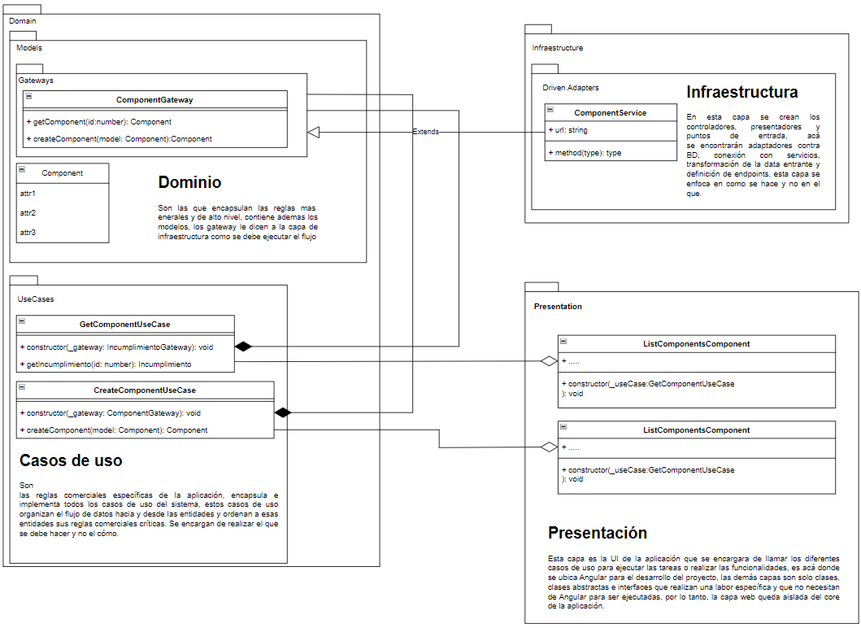

ERRORES COMUNES

Probablemente uno de los errores que podría llegar a suceder es la intermitencia de los servicios, aunque es poco probable que suceda se podría considerar como un error en la ejecución normal de la aplicación.:
- Intermitencia en los servicios. En este caso es necesario esperar a que se restablezca los servicios.
- Configuración de roles: Es necesario agregar el rol de administrador de encuesta a los usuarios que lo requieran estos podrán administrar preguntas entre otros, los demás usuarios no se requiere asignar ningún tipo de rol.
- Autorización de usuarios. Es importante que los usuarios contratistas se encuentren registrados en la BD transversal de identidad con el número de documento correcto, este dato es super importante para poder obtener los datos del ERP y el FVC para completar los campos que se requieran, en caso de no estar o no tener los datos correctamente es necesario contactarse con mesa de ayuda para solventar los casos.

USO DE HERRAMIENTAS DE DESARROLLO

Para el desarrollo de este aplicativo se utilizó la nube de Microsoft llamada Azure DevOps que permite usar infraestructura, almacenamiento y bases de datos sin necesidad de tener servidores físicos, tambien cuenta con una herramienta llamada DevOps para el control de versiones de los proyectos usando GIT como base, además permite realizar otras actividades como configuración de CI y CD, entre otros:
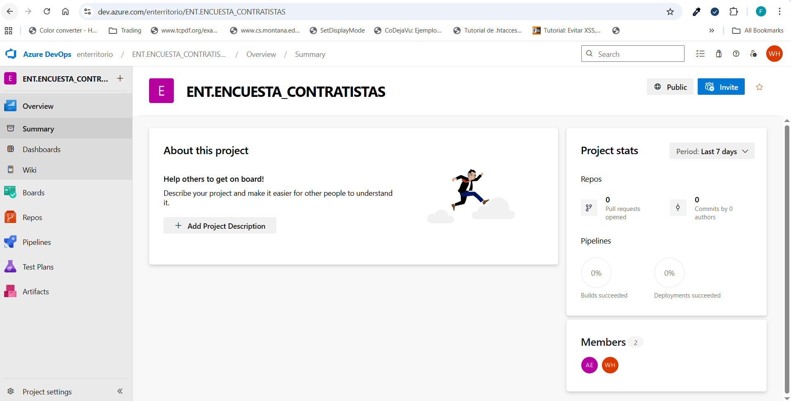
Dentro de este proyecto encontramos tanto el API (backend) como la parte Web (frontend), cada uno con su configuración respectiva para los procesos de CI y CD
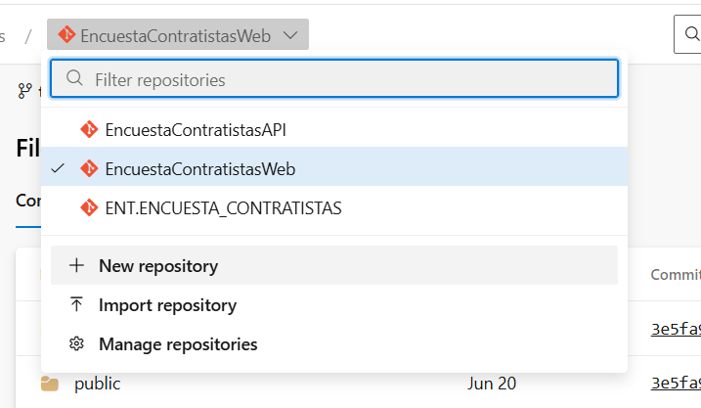

A continuación, se evidencia la configuración de pipelines y correcto funcionamiento
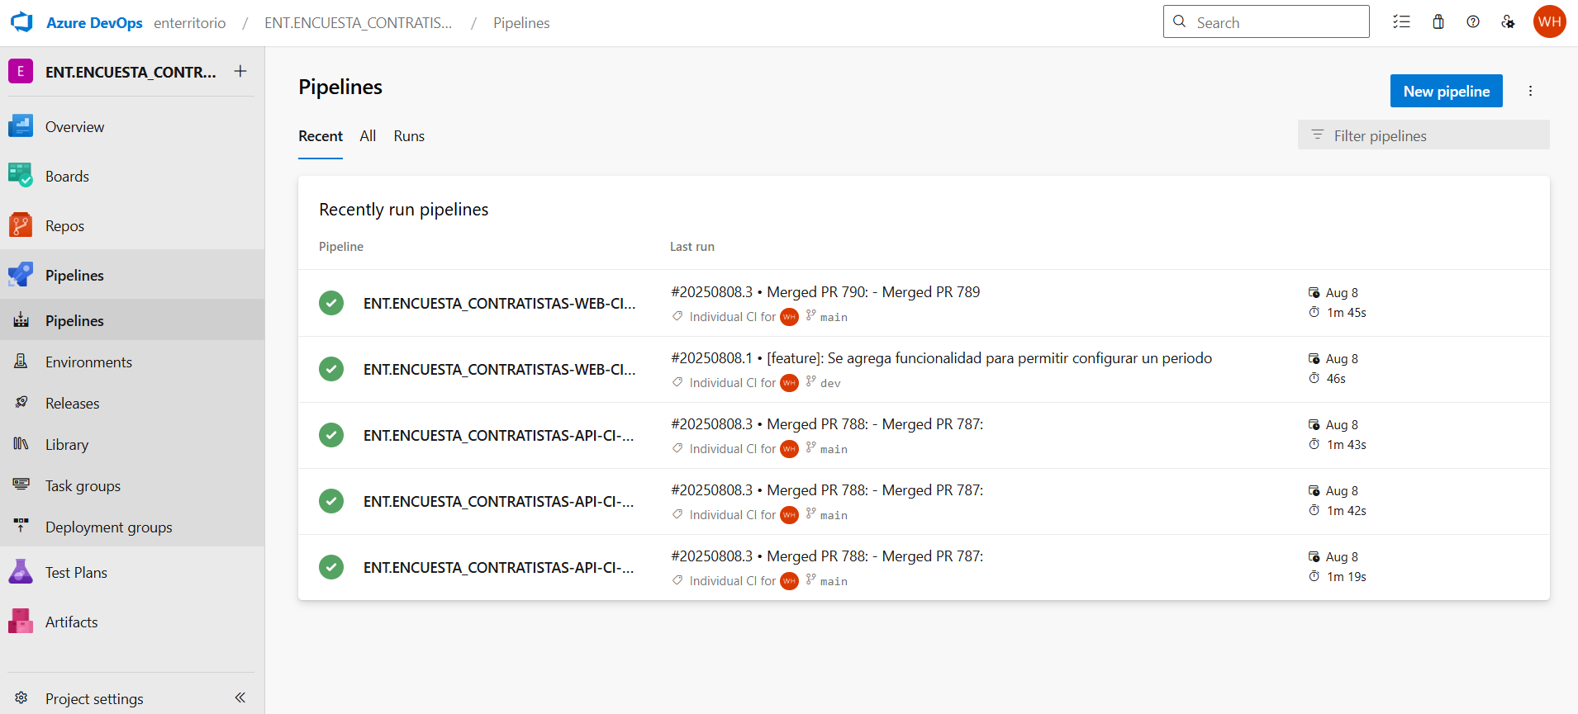

Codigo de frontend (https://dev.azure.com/enterritorio/ENT.ENCUESTA_CONTRATISTAS/_git/EncuestaContratistasWeb)
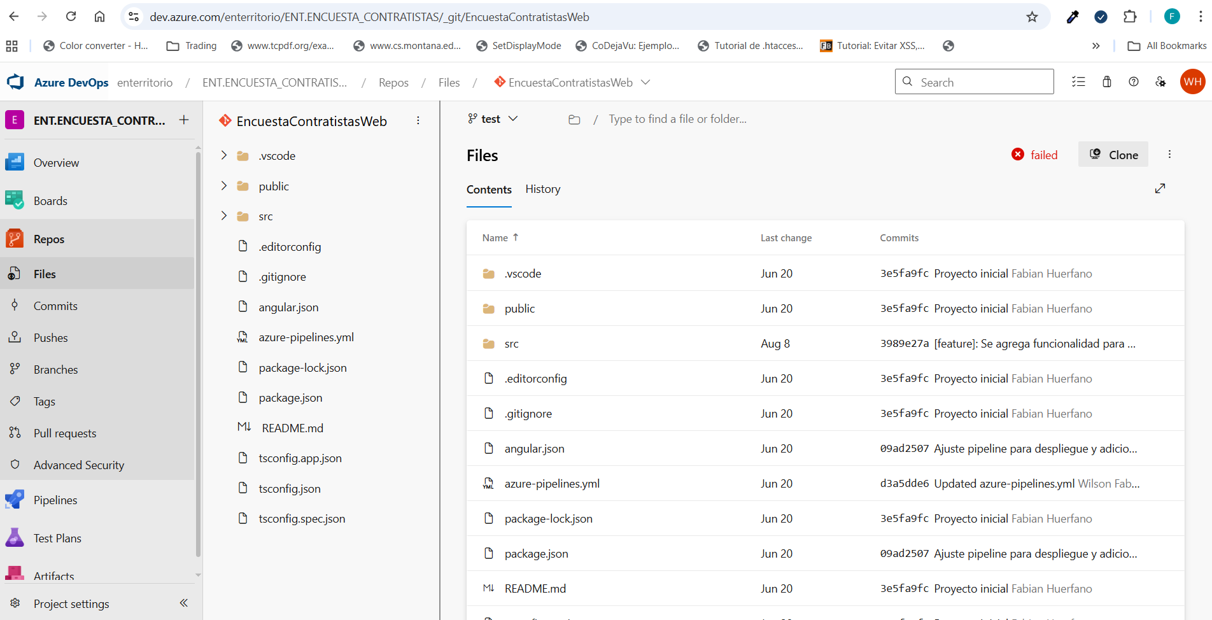

Codigo de backend (https://dev.azure.com/enterritorio/ENT.ENCUESTA_CONTRATISTAS/_git/EncuestaContratistasAPI)
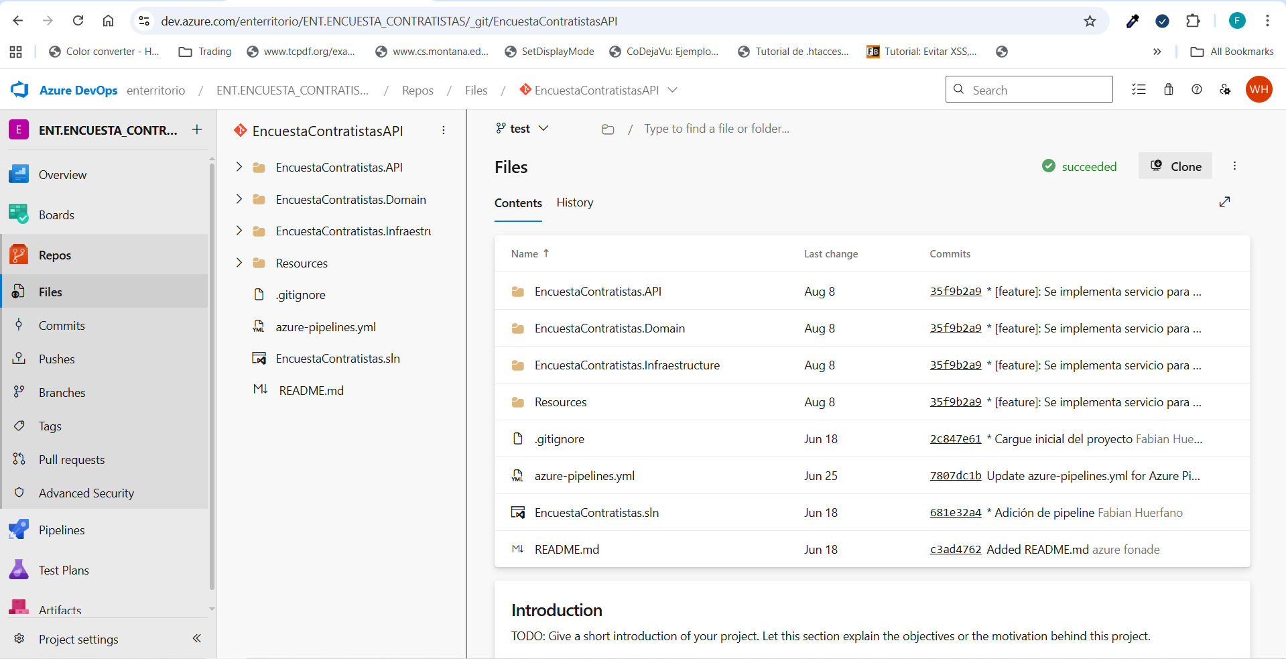

Recursos Azure
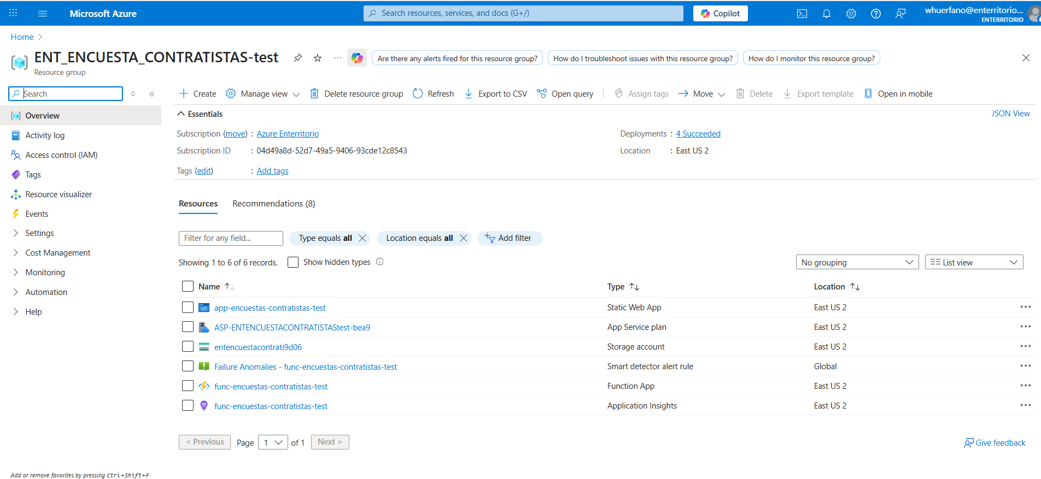

PANTALLAZOS APLICACIÓN

A continuación, se evidencia las diferentes pantallas que hacen parte de la aplicación:
Política de privacidad
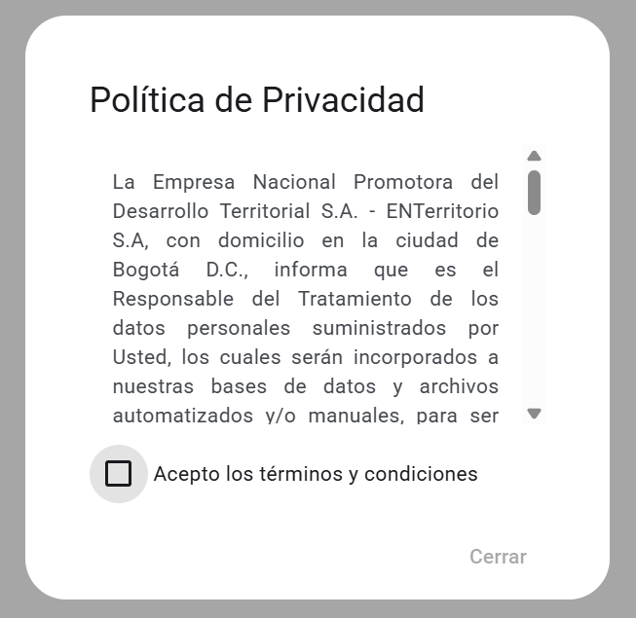

Contestar encuesta
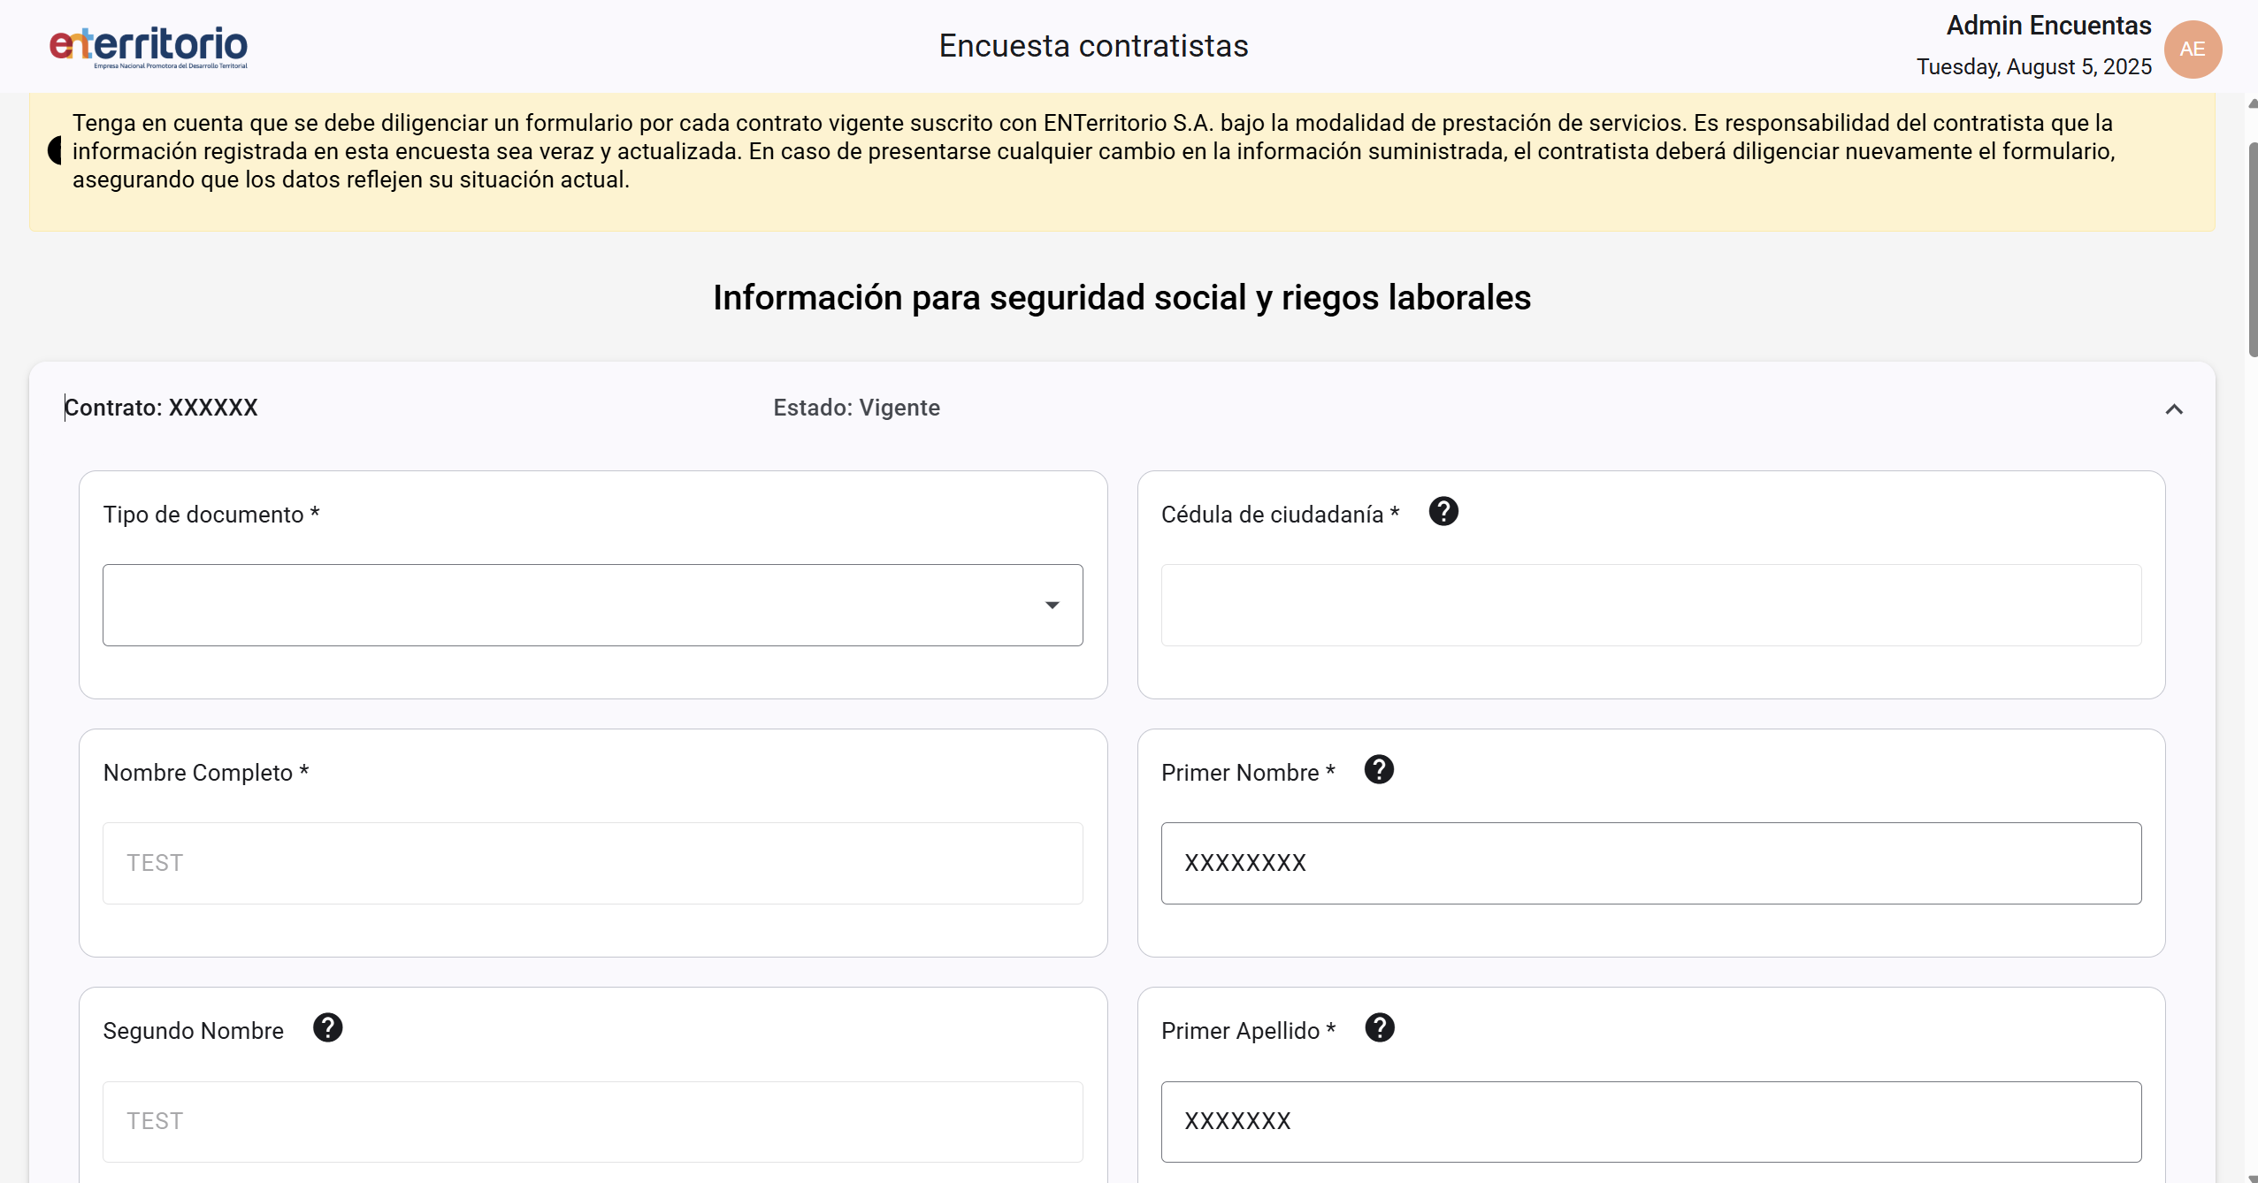
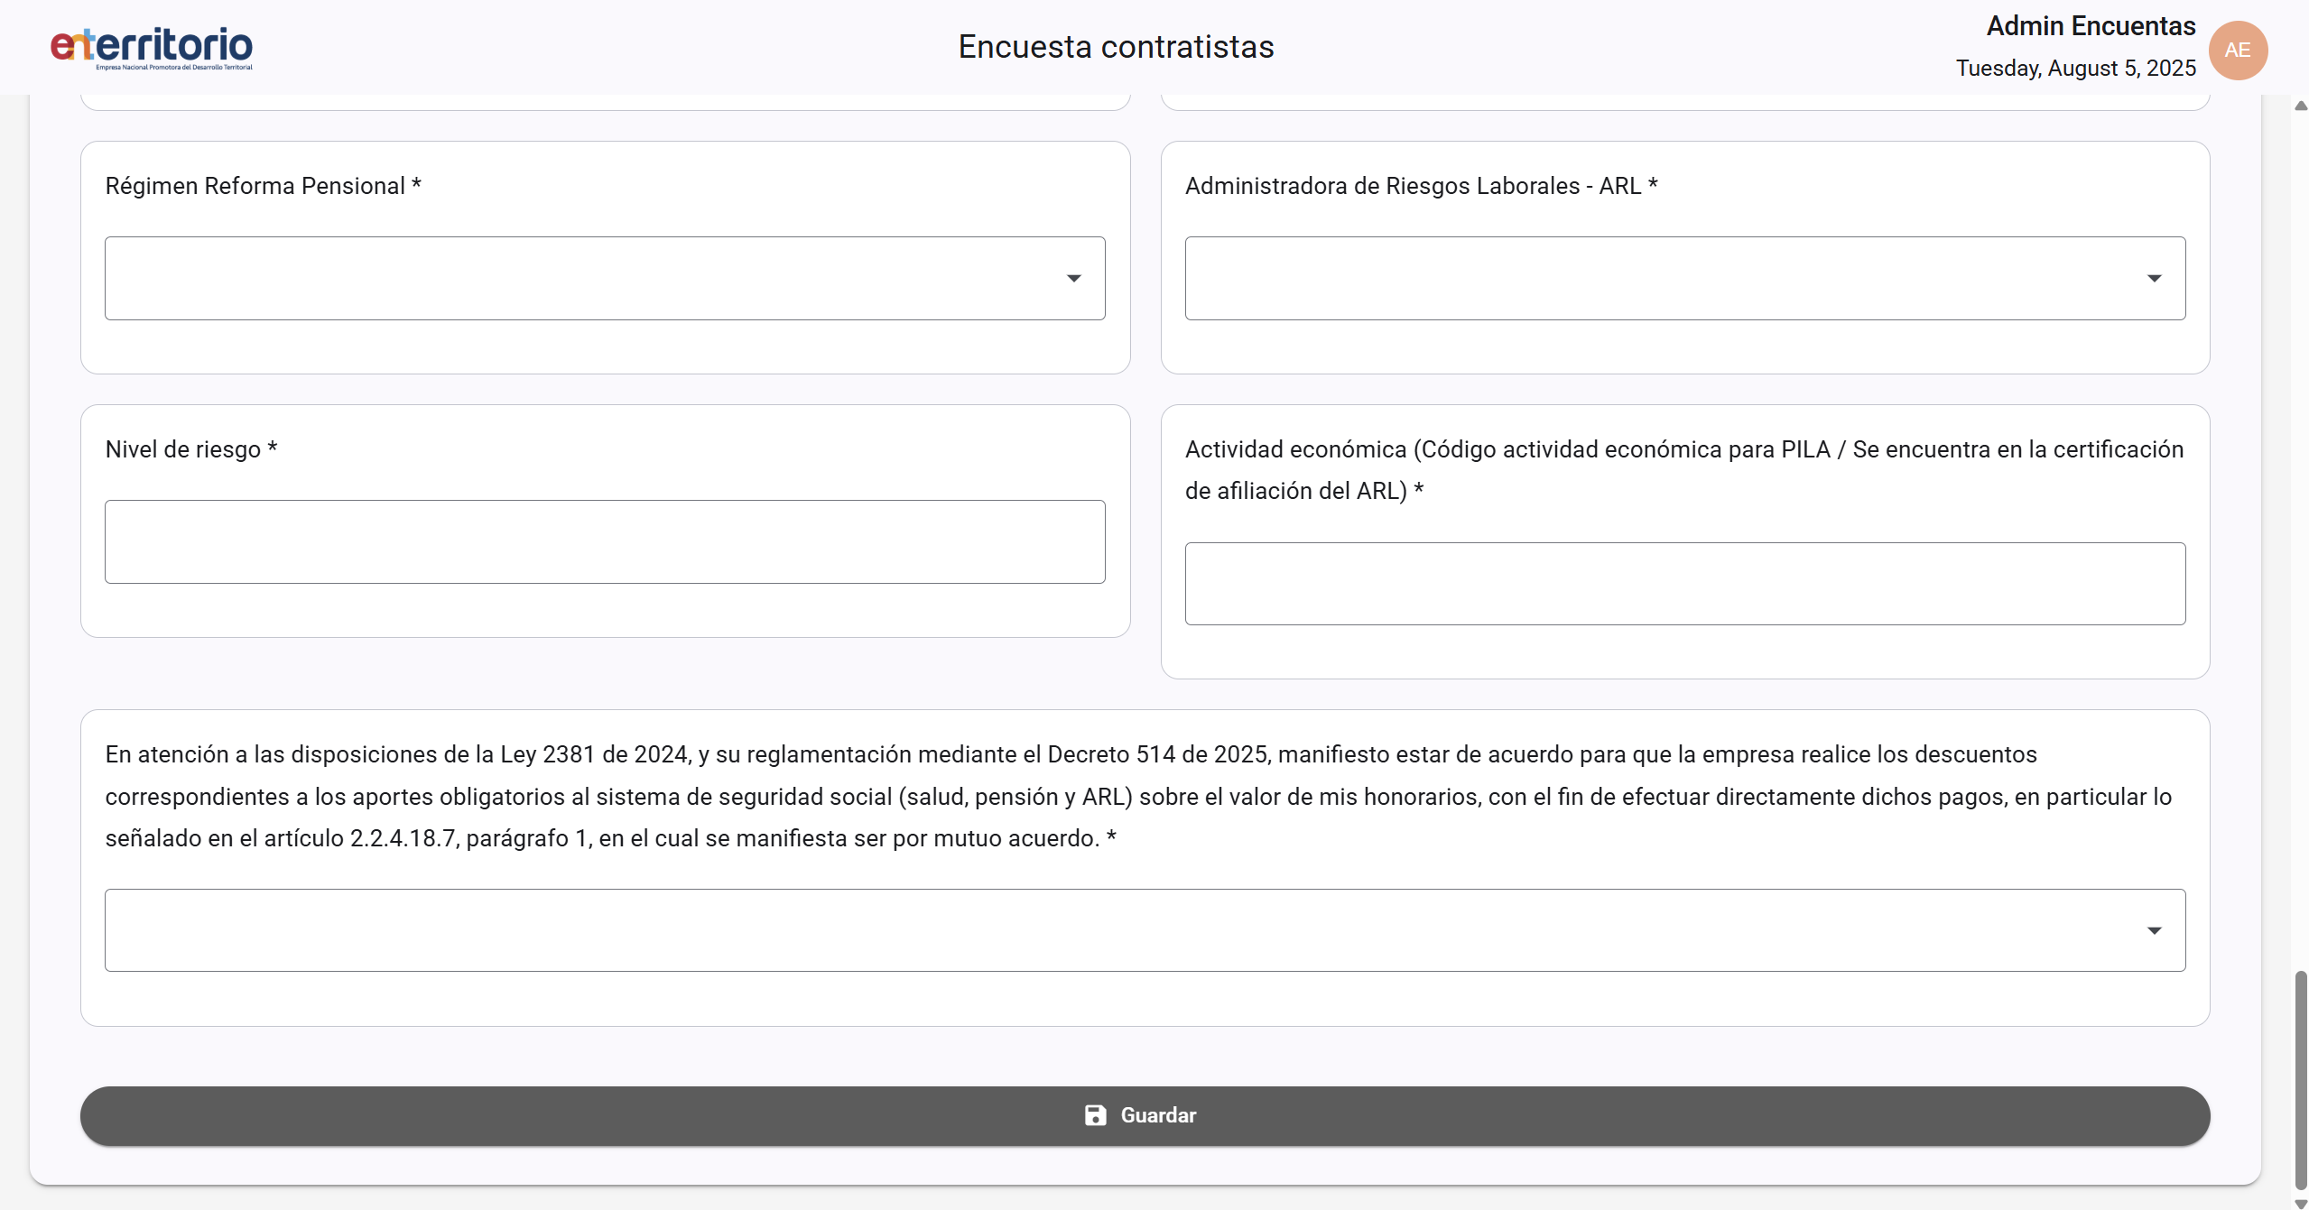

Menú administrativo
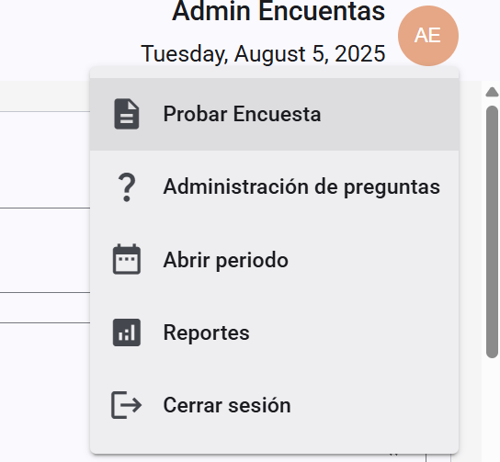

Probar encuesta
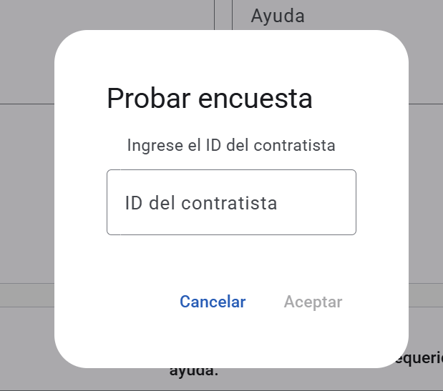

Configuración de periodo
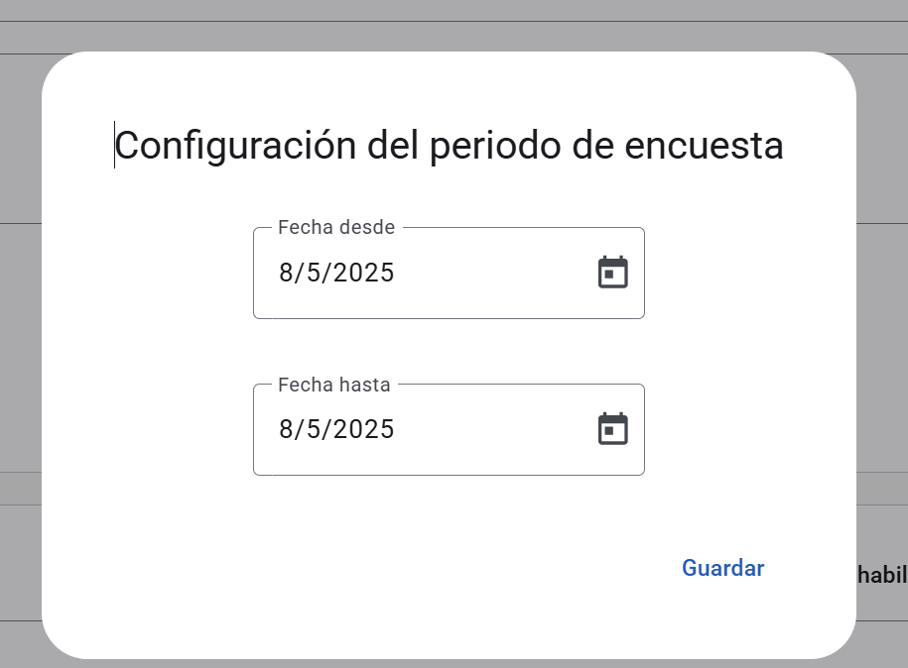

Configuracion de preguntas

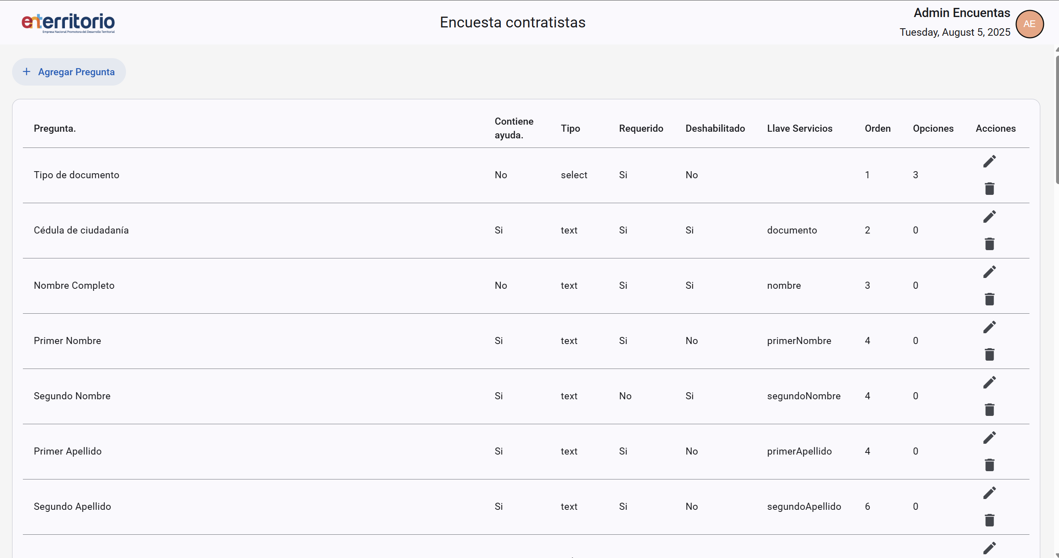
Sirve para crear o editar
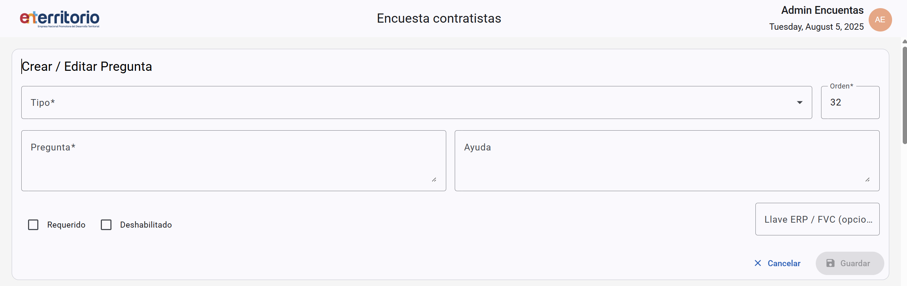
Generación de reportes (se generan en Excel y PDF)
